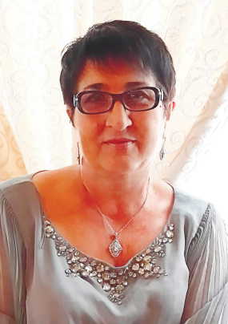
ФГАОУ ВО «Крымский федеральный университет
имени В.И. Вернадского»
Институт биохимических технологий, экологии и фармации
Кафедра физиологии человека и животных и биофизики

КРУГЛЫЙ СТОЛ

Посвящен 80-летию со Дня рождения
профессора, доктора биологических наук,
основателя и руководителя научной школы
«Крымская школа магнитобиологии»
Темурьянц Натальи Арменаковны

31 октября 2024 г.
13.30 – 15.30

ПРОГРАММА

Чуян Е. Н. | Крымская школа магнитобиологии: достижения и перспективы
Котов С.Ф. | Темурьянц Н.А. – ученый, педагог и организатор науки
Владимирский Б.М. | Социально-культурная динамика и большие минимумы солнечной активности
Владимирский Б.М. | Вмешательства природы в историю
Раваева М. Ю. | Физиологические аспекты противоишемического действия ЭМИ КВЧ
Батовская М. | Противоишемическое действие ЭМИ КВЧ при моделировании инфаркта миокарда
Хусаинов Д. Р. | Геомагнитное поле – "тайная" основа жизни
Ярмолюк Н. С. | Влияние слабого электромагнитного экранирования на беспозвоночных животных
Чмелева С.И. | Влияние ЭМИ КВЧ на прорастание семян и ростовые процессы Glycine max L. на ранних этапах онтогенеза в условиях моделируемого хлоридного засоления
Манюхина Е. | Магнитное поле Земли и организм человека: миф и реальность

